1 找出一个字符串中的最长奇数回文。在控制台输入输出。例如，字符串mabcbatqabccba中，最长回文为abcba，类似abccba不算。（20分）

心得：

1. String, String[], StringBuilder, StringBuilder[]等类的初始化问题：

String 、StringBuilder必须初始化，形式如new String（arg）

String[] 、StringBuilder[]必须初始化，形式如new String[个数]，注意数组越界的问题，尤其遍历的时候。数组中每个String 、StringBuilder必须初始化。

StringBuilder的insert的使用问题，先有index，才能在该index下插入。

1. String s的函数，charAt(int i):代表s上的第i个位置上的字符

substring(int i,int j)：代表s上的从位置i到j之间的子串

length()：s的长度

StringBuilder sb的函数，insert(int i，char a):代表sb的第i个位置上插入字符a

2 首先从文件“data.txt”中读取数据。data文件中的数据由字母、数字等元素组成（以空格分隔）。请从这些数据中识别出所有的数字，并将其组成一个集合。如果这些数字的和为偶数，就将这个集合中的数字划分为两个子集合，使得每部分的和相等，试求出所有的划分。如果这些数字的和为奇数，则将这个集合中的数字划分为两个子集合，使得每部分的和相差1，试求出所有的划分。最后的结果输出到“result.txt”中。如果无法找到合适的划分请输出提示。（30分）

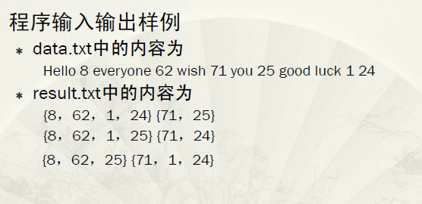

把一个东西分成两部分，就是用0,1标记，遍历

3 实现一款简单的数字游戏。界面要求有4乘以4个方格，点击游戏开始按钮，每个方格内随机生成一个数字，但是玩家看不到。a玩家点击两个方格后，b玩家点击另外两个方格，哪个玩家点击的两个方格中数字之和大，哪个玩家就获胜。给出获胜提示。获胜后显示两玩家点击的4个方格的数字。游戏可以重复进行并可以连续保存游戏结果。（50分）。